Как правильно закаливать ребенка.
Попав в детский сад или школу, ребенок начинает чаще болеть простудными заболеваниями. Что могут сделать родители для того, чтобы он болел как можно реже? самое главное-закаливание: прогулки на свежем воздухе, воздушные ванны, массаж.
Свежий воздух
- ребенок должен обязательно ежедневно гулять на свежем воздухе, по возможности подальше от автомагистралей и промышленных предприятий
- гулять можно в любую погоду, включая холодную, лишь бы она была комфортной для ребенка
- одежда для прогулок не должна стеснять движений и быть чрезмерно теплой - ребенок, активно двигаясь на прогулке, не должен быть влажным, чтобы не переохлаждаться
- необходимо категорически отказаться от курения в помещениях, где бывает ребенок, поскольку это способствует его аллергизации и более частым простудным заболеваниям
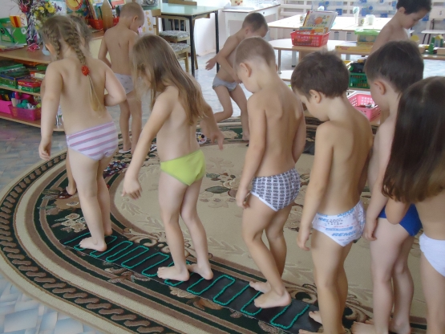

Воздушные ванны
- родителям следует найти время в течение дня, когда ребенок сможет побыть без одежды( например, во время переодевания маленьких детей, утром после сна или перед ежевечерним купанием)
- продолжительность процедуры определяется по реакции ребенка(он не должен выражать недовольства, кожа должна быть теплой)
- ребенок постепенно должен привыкать к облегченной одежде(чрезмерно теплая одежда ухудшает эффект от закаливающих процедур)
Закаливающий массаж
Проводится ежедневно в любом возрасте, начиная с 4 месяцев
- 1-я неделя: растирание сухой рукавичкой по кругу (по часовой стрелке), на руках и ногах по направлению от кистей и стоп ребенка к туловищу
- 2-я неделя: массаж проводится рукавичкой, смоченной водой в теплой воде
- 3-я неделя: постепенно снижают температуру воды, ориентируясь на ощущения ребенка
- 4-я неделя: растирание кожи массажной щеткой
После процедуры ребенок надевает сухое белье. Если ребенок заболел, то после
выздоровления закаливание надо начинать сначала в том же порядке.

